Apple 錢包與 Google 錢包通行證
訪客證可以化身為 Apple 錢包或 Google 錢包中的通行證。本文說明通行證上有什麼、 下載按鈕出現在哪裡，以及由哪些設定啟用並套上品牌樣式。
2026-08-19 · https://offision.com/help/zh-hant/visiting/the-apple-and-google-wallet-pass/
訪客通行證，就是把訪客證放進訪客手機本來就有的錢包 App —— iPhone 的 Apple 錢包、
Android 的 Google 錢包 —— 變成一張卡片。它帶著與訪客證相同的 QR 碼，存了通行證的
訪客不必安裝任何東西、不必翻找任何郵件，直接從鎖定畫面就能在接待處簽到。
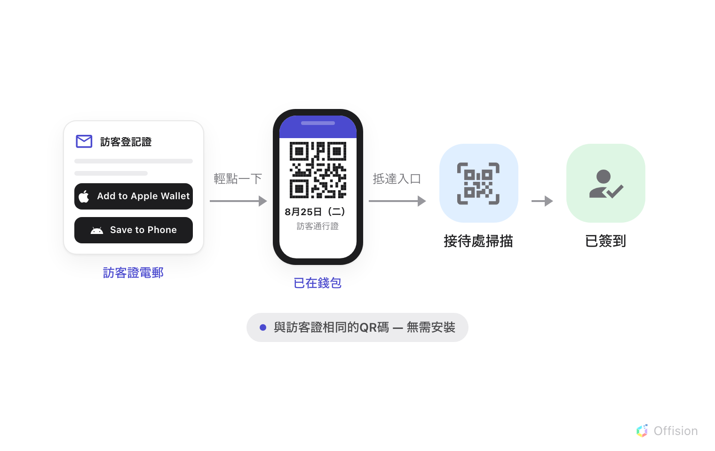
通行證隨訪客證電郵送達；輕點一下便進入錢包，接待處掃描它就像掃描任何訪客證。
通行證與訪客證同時產生 —— 在訪問儲存時，而不是訪客抵達時 —— 所以邀請電郵送出時，
它已經在裡面了。

下載按鈕在哪裡
在訪客證電郵中。 兩個按鈕 —— Add to Apple Wallet 與 Google 錢包的
Save to Phone —— 上下並排在訪客編號上方。電郵無法得知會被哪種手機打開，
所以永遠同時提供兩個。
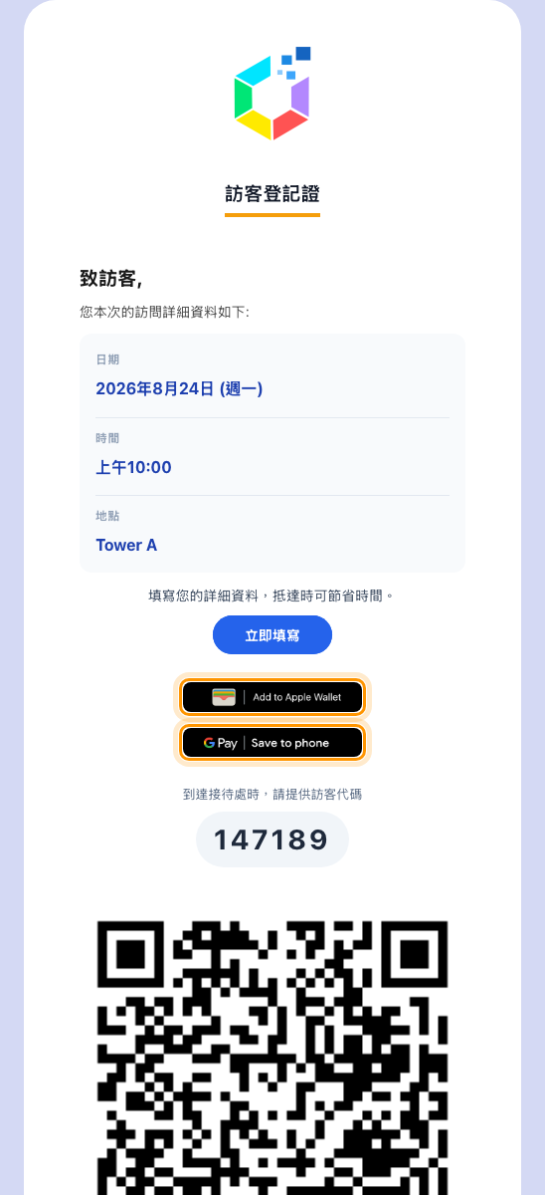
訪客證電郵，兩個錢包按鈕位於訪客編號上方。
在訪客的訪客證頁面上。 訪客從電郵開啟的網頁能判斷裝置，因此只在 QR 碼下方顯示
一個對應的按鈕：iPhone 顯示 Apple、Android 顯示 Google。在電腦上兩者都不會出現，
改為提供把訪客證存成圖片的 下載訪客証 按鈕。預先登記與自助簽到的完成畫面也有
相同的連結。
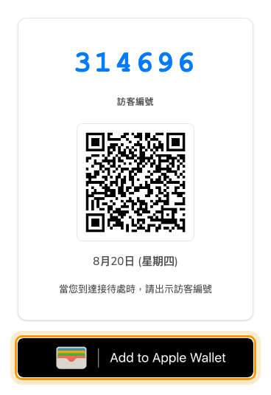
在 iPhone 上開啟的訪客證頁面，錢包按鈕位於 QR 碼下方。

通行證上有什麼
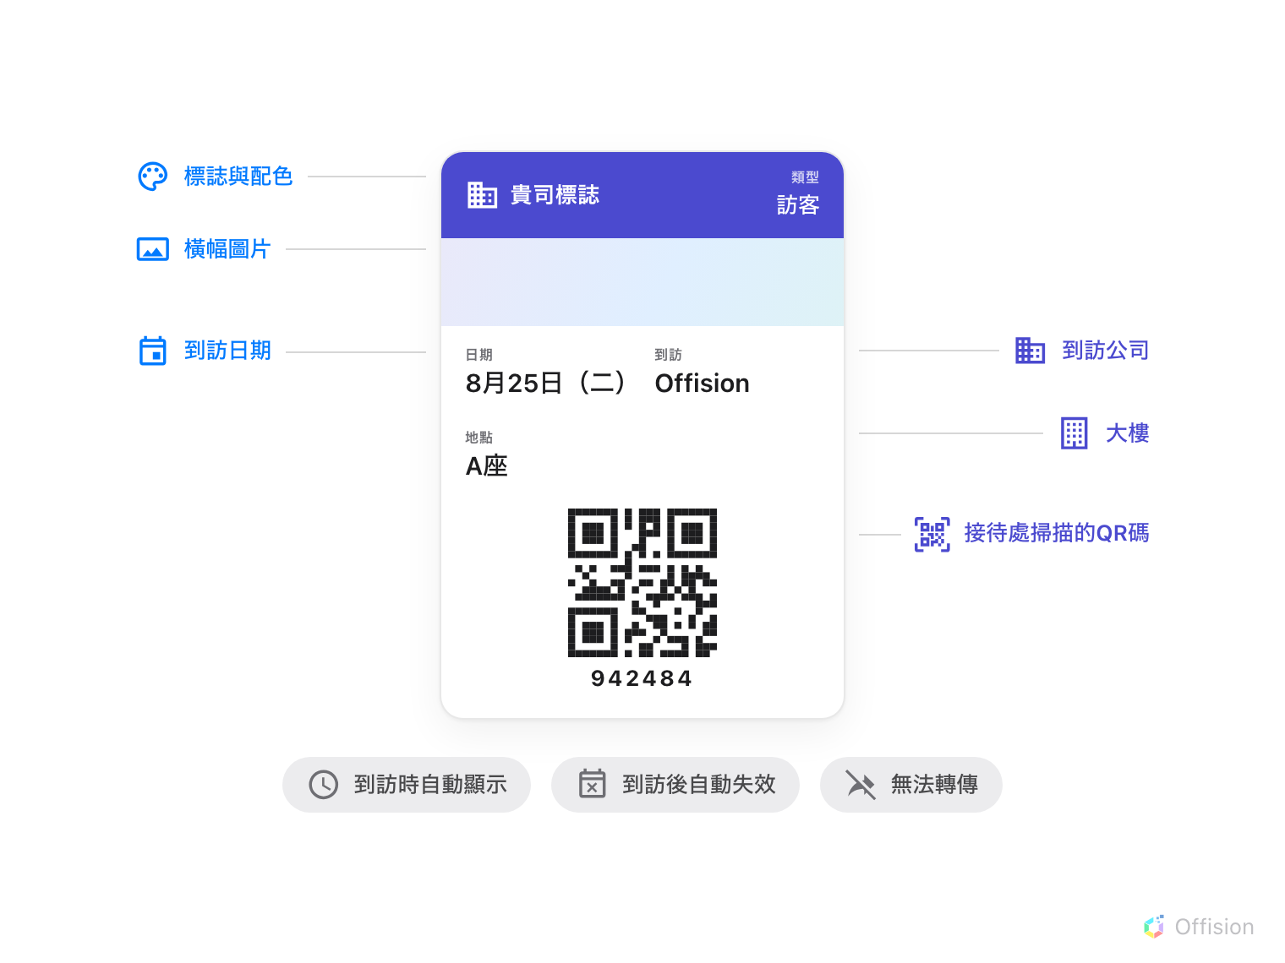
一張卡片：您的品牌、這次到訪的資料，以及接待處掃描的 QR 碼。
除了卡面上印的內容，通行證還知道自己屬於哪個時段。它會在到訪開始前後自動出現在
手機畫面上，到訪結束後自行失效 —— 訪客無法拿上個月的卡片在下個月簽到。Apple 的
通行證也拒絕被轉傳到別人的手機。

為什麼比留著電郵好
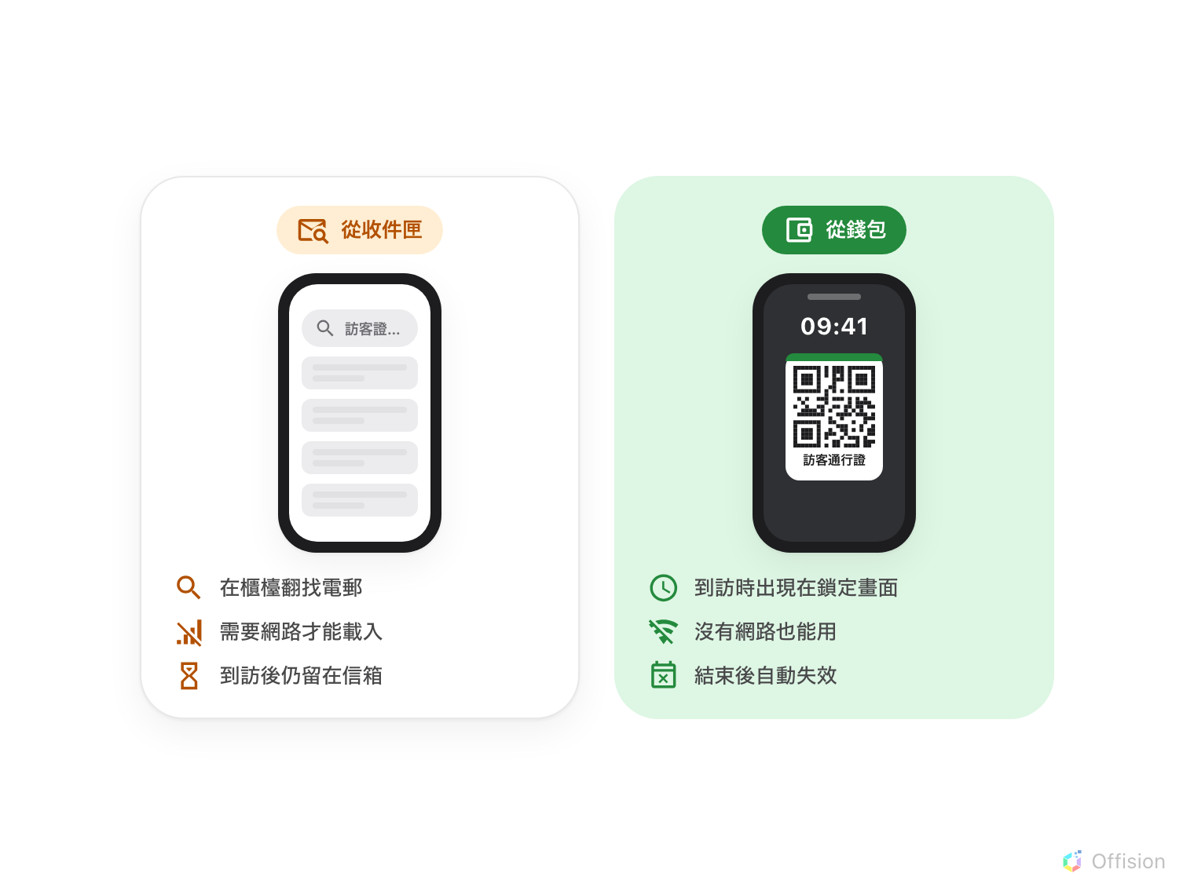
同一位訪客的兩種抵達：翻找收件匣裡的 QR 碼，或舉起已經顯示好的手機。
電郵仍然有效 —— 通行證是它更快的一份副本。沒有網路也能從鎖定畫面打開，訪客走進
大門的那一刻它已在畫面上，到訪結束後還會自己收拾乾淨。

啟用與品牌樣式
通行證只有一個開關和一組圖像，都在 Apple通行證/Google通行證 設定頁上。
開啟 啟用訪客通行證 後，之後的每封訪客證電郵都會附上通行證；不需要其他設定。
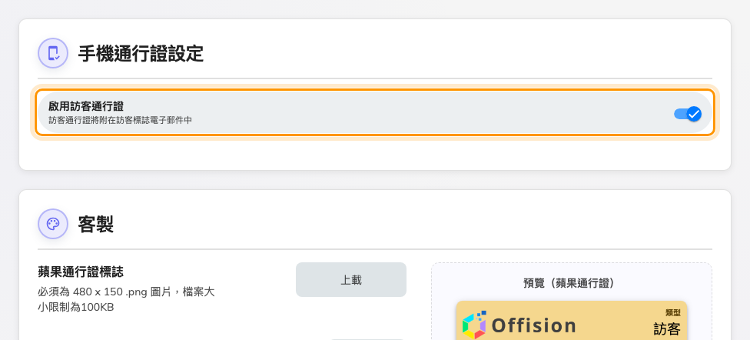
開關。開啟後下方會展開客製卡片。
客製 決定卡片在錢包中的樣子：蘋果通行證標誌（480 × 150）、
Google通行證標誌（512 × 512）、橫幅圖片（1125 × 294），以及通行證的背景、
文字與標籤顏色。欄位旁有兩種通行證的即時預覽，按 發送測試郵件 會寄來一張
真正的通行證，讓您在任何訪客看到之前先在自己的手機上試用。
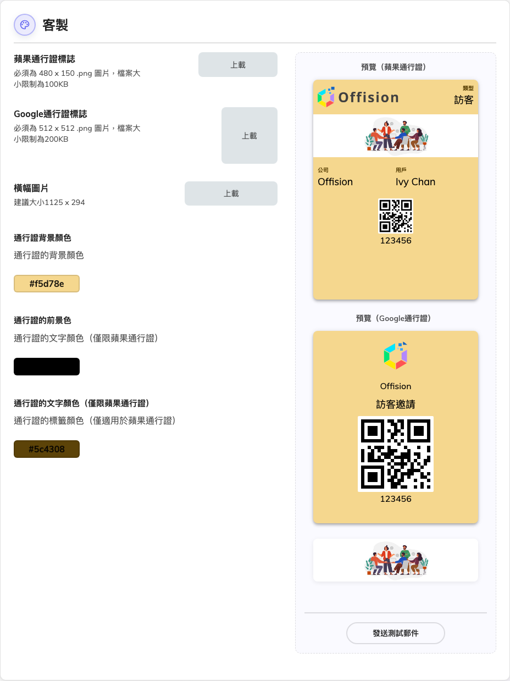
客製：標誌、橫幅與配色，以及兩種通行證的即時預覽。
Where in Offision: admin app → visiting/mobile-pass (Apple通行證/Google通行證)

這裡不控制的東西
- 列印的訪客證。 版面來自訪客標誌設計，不在這裡 ——
見訪客證上會出現什麼。
- 訪客證頁面。 網頁有自己固定的版面；這裡的圖像只裝飾錢包裡的卡片。
- 隱藏 QR 碼的地點。 訪問政策隱藏了 QR 碼的地點會連通行證一併停發 ——
沒有條碼的通行證沒有東西可掃。
- 活動通行證。 活動報名的通行證在活動管理模組有自己的開關和自己的圖像。
- 長期通行證。 承辦商的通行證另有專屬版本 ——
見為承辦商發出訪客長期通行證。

